Basel um 1500 4: Humanismus
Kapitel 4: Einschätzung heute

Die Beurteilung des Buchdrucks aus heutiger Sicht

Eine Einschätzungen der Literaturwissenschaftler Alo Alkemper und Norbert O. Eke aus dem Jahr 2004 (die unterstrichenen Begriffe sind unten erklärt):

«Gutenberg und die Erfindung des Buchdrucks mit beweglichen Lettern
Am Ausgang des Mittelalters revolutionierte die Erfindung des Buchdrucks mit beweglichen und wiederverwendbaren Lettern durch Johannes Gutenberg die literarische Kommunikation entscheidend. Gedruckt wurde schon lange vor Gutenberg: in einem Blockdruckverfahren, bei dem die ganze Seite spiegelverkehrt in eine Druckplatte aus Holz geschnitzt wurde, bereits im 8. Jahrhundert in Korea, Asien und China, später auch in Europa. Dieses Verfahren aber war technisch nicht sehr effizient und taugte nicht für eine massenhafte Verbreitung. Erst Gutenbergs Erfindung schuf um 1450 die technischen Voraussetzungen für den Aufstieg des Buches zum kulturellen Leitmedium der Neuzeit.
Die Folgen der technischen Neuerung des Buchdrucks sind immens. Sie lassen sich grob durch fünf Schlagwörter näher bestimmen: Multiplikation, Standardisierung, Speicherung, Alphabetisierung und Demokratisierung. Durch die Drucktechnik wird die Buchproduktion vervielfältigt; immer mehr Bücher kommen in immer kürzerer Zeit in Umlauf (Multiplikation). Die Drucktechnik macht die Buchproduktion zum Massenprodukt. Allein von Luthers Übersetzung des Neuen Testaments sind Schätzungen zufolge bis zum Ende der 1530er Jahre über 100'000 Exemplare gedruckt worden.
Als massenhaft hergestelltes Produkt der Drucktechnik übte Luthers Bibeldeutsch seinen Einfluss auf die Entwicklung einer einheitlichen deutschen Schriftsprache aus. Umgekehrt geht von der Literatur zwangsläufig eine Vereinheitlichung von Sprache und Schreibregeln aus (Standardisierung).
Durch den Druck werden Texte gesichert (Speicherung); die Wahrscheinlichkeit, dass ein in relativ hoher Auflagenzahl gedruckter Text verlorengeht, ist geringer als im Falle von wenigen handschriftlichen Exemplaren überlieferten Werken. Die Drucktechnik verbessert so die Möglichkeiten der Traditionsbildung und Vernetzung des Wissens über Zeiten hinweg.
Die in großer Zahl hergestellte Druckschrift wendet sich des weiteren nicht mehr an einen elitären Kreis von Spezialisten, sondern an ein größeres Publikum, setzt umgekehrt aber auch die Lesefähigkeit voraus und damit zwangsläufig, auf lange Sicht, eine Alphabetisierung in Gang. Die Multiplikation der Buchproduktion führt zuguterletzt auch zu einer Demokratisierung des Wissens; immerhin transportiert das Buch ja Inhalte, deren Verbreitung auch die einsetzende Zensur in der Länge der historischen Entwicklung nicht aufhalten kann.»

Auszug (gekürzt und überarbeitet) aus: ‹Literaturwissenschaft› von Alo Alkemper und Norbert O. Eke, Paderborn 2004, S. 275–277.

Worterklärungen:
literarische Kommunikation: Der Austausch von Wissen und Information mittels Bücher/Literatur.
kulturelles Leitmedium: der wichtigste Vermittler von Informationen innerhalb einer Kultur, hier: das Buch.
Zensur: Die Kontrolle und Einschränkung von Schriften von Seiten des Staates oder der Kirche.

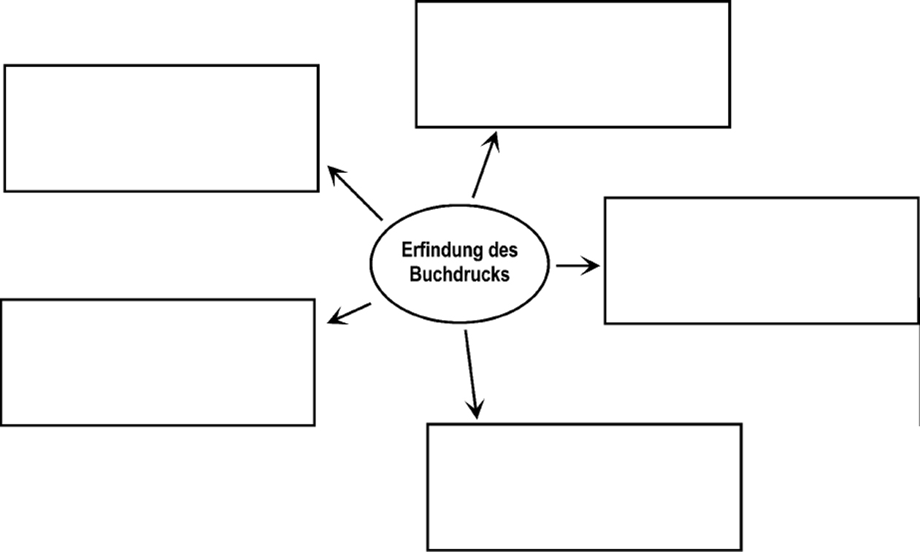
- Welche fünf Schlagworte nennen die Autoren als Folge des Buchdrucks? Notiere ihre Bedeutung in eigenen Worten in der Graphik rechts und gib dieser einen Titel.

- Kennst du andere Formen von Medien, die heute, neben dem Buch, Wissen und Informationen vermitteln? Ist das Buch in der heutigen Zeit noch das «kulturelle Leitmedium»? Wie denkst du darüber?

Erläuterungen und Lösungen

Die Quelle zur heutigen Beurteilung des Buchdrucks ist sehr anspruchsvoll und es muss bei ihrer Erarbeitung sicherlich genug Zeit eingeräumt werden, um Unklarheiten und unbekannte Wörter zu besprechen. Dennoch bietet der Text eine gute Möglichkeit, das Thema Buchdruck zu vertiefen und kann auch als Grundlage für eine Diskussion über die Bedeutung von Büchern heute verwendet werden (Siehe 2. Frage )

1. Welche fünf Schlagworte nennen die Autoren als Folge des Buchdrucks? Notiere ihre Bedeutung in eigenen Worten in der untenstehenden Graphik und gib ihr einen Titel.

Titelvorschlag: Der Buchdruck und seine Folgen

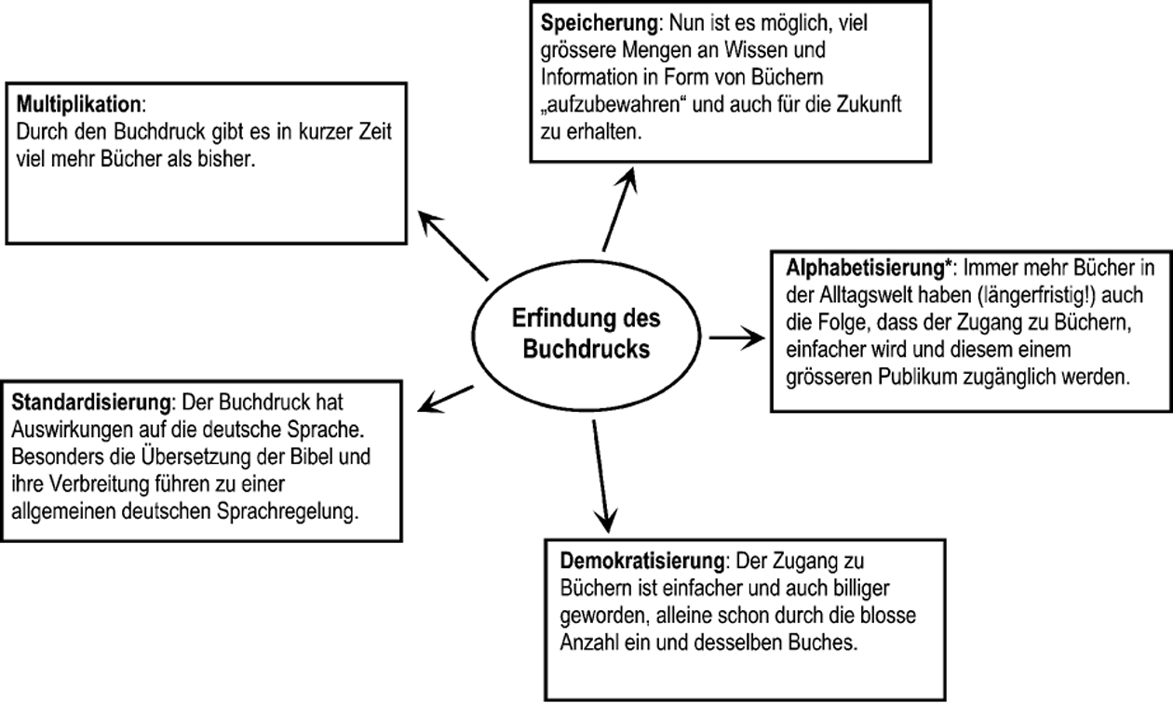

*Anmerkung zur Alphabetisierung: Bis zu einem gewissen Grad ist diese Einschätzung sicherlich richtig. Im Zusammenhang mit der humanistischen Gedankenwelt, der Bibelübersetzung und der Buchdruckkunst wird der Kreis jener, die von nun an Bücher besitzen und Schriften lesen sicherlich grösser als bisher. Dennoch findet eine «echte» Alphabetisierung der breiten Volksmassen erst im 19. Jahrhundert mit der Einführung der allgemeinen Schulpflicht statt. Dasselbe gilt auch für den letzten Punkt, die Demokratisierung.

2. Kennst du andere Formen von Medien, die heute, neben dem Buch, Wissen und Informationen vermitteln? Ist das Buch in der heutigen Zeit noch das «kulturelle Leitmedium»? Wie denkst du darüber?
Zeitungen, Zeitschriften, Fernsehen, Radio, Internet (anderes ist möglich, wie etwa Film, Theater...)
Der zweite Teil der Aufgabe kann als Ausgangspunkt einer allgemeinen Diskussion über die Bedeutung von Büchern heute genommen werden. Grundsätzlich ist hier zu sagen, dass Bücher nach wie vor ein zentrales Medium unserer Zeit und Gesellschaft bilden, möglicherweise aber gleichberechtigt neben den anderen genannten. In der Alltagswelt der Schüler/-innen (ausserhalb der Schule) spielen das Fernsehen und das Internet vielleicht eine wichtigere Rolle als Bücher. Gerne wird heute ja auch von der «Digitalen Revolution» und dem beginnenden Computerzeitalter gesprochen und mit der medialen Revolution, die der Buchdruck mit beweglichen Lettern ausgelöst hat, verglichen.

